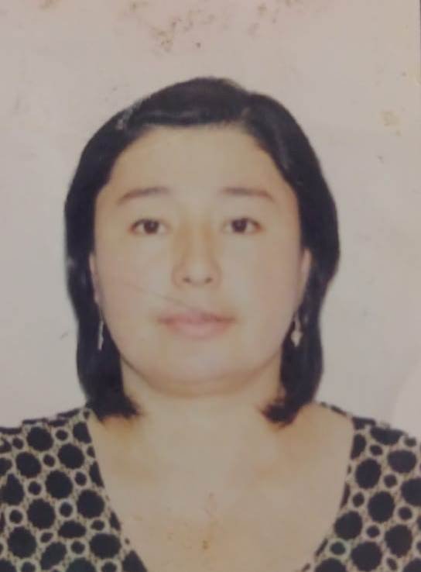

Меңгеруші: Нурманова Карима Ешенбайқызы

Туған жылы: 19.12.1982 ж

Санаты: жоқ

Жалпы өтілі: 12 ж

Педагогикалық еңбек өтілі: 12 ж

Білімі: жоғары

Оқу орны: Мұрагер институты

